Seeed社、ユーブロックスの技術を用いた新しいIoT開発ボード2種を発表

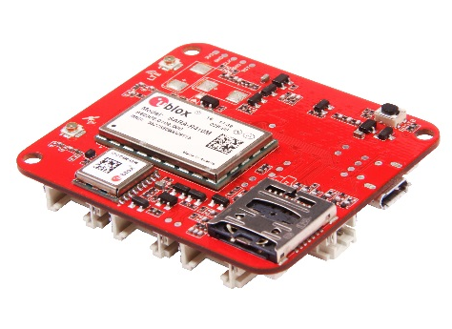
2018年6月7日、スイス、タルウィル – スイスのu‑blox AG（日本法人：ユーブロックスジャパン株式会社、東京港区、代表 仲 哲周）は本日、ユーブロックスのモジュールが2つの新たな開発ボードのコアとなることを発表しました。世界各国の開発者とメーカーを顧客に持つ中国最大手のマイクロエレクトロニクス部品のディストリビューターであるSeeed社が設計したこのボードは、さまざまなIoTアプリケーションにセルラー通信機能と測位機能を提供します。
1つ目のボードは、セルラー通信とセルラーベースの測位サービスによってRaspberry Piコンピューターの機能を増強するRaspberry Pi HATです。このボードはu-blox LARA-R2 LTEカテゴリー1モジュール・シリーズを搭載し、複数のバリエーション（USA AT&T、USA Verizon、Europe）でリリースされます。
2つ目のボードは、人やペット、資産を対象とした低消費電力の位置追跡装置の製作に不可欠なハードウェアを提供するWIO LTE Cat M1 / NB1 Trackerです。Arduino IDEを使用してプログラミングでき、Espruino（JavaScript）にも対応します。測位には複数のGNSS衛星からの信号を統合するu-blox MAX-M8Q GNSSモジュールを使用し、セルラー・ネットワークとの接続にはu-blox SARA-R4 LTEカテゴリーM1/NB1モジュールを使用します。開発者や企業は、スタンドアロン・ボードをカスタマイズしてSeeed社のサービスを通じて製造することにより、特定のニーズに合わせたソリューションを作り出すことができます。

ユーブロックスのシニア・プリンシパル、Michael Ammannは次のように述べています。「Seeed社は、メーカーをターゲットとした製品の設計・販売でトップ3に入る企業です。『ハードウェア・イノベーションの世界首都』とも呼ばれる中国の深圳に拠点を置くSeeed社は、中国内外のメーカーに先駆的で手頃な価格の製品を提供しています。」

また、Seeed社のプロダクト・マネージャー、Ye Xiaobo氏は次のように語っています。「これら2つのIoTボードの開発でユーブロックスと協業できたことは喜ばしい限りです。これらの新製品で使用するモバイル通信ネットワークがいまだロールアウトの途上にあることが支障になりかねませんでした。しかし、適切なマニュアルとサポートのおかげで、お客様が低消費電力と低コストのデータ・プランを活かした新しいアプリケーションを開発する機会を提供できることに、大いに期待しています。」

ユーブロックスについて
スイスのユーブロックス社（SIX:UBXN）は、民生、産業および自動車市場向けにワイヤレスと測位用半導体を提供するグローバルリーダーです。ユーブロックスのソリューションにより、人、自動車や機械等がそれぞれの位置を正確に決定し、さらにセルラーおよび近距離ネットワークでワイヤレス通信を行うことができます。ユーブロックスはチップ、モジュール、ソフトウェアの各ソリューションを多種用意して独自の地位を占め、OEMメーカーの皆様がIoTの革新的なソリューションを迅速かつ廉価に開発するためのお手伝いをしています。ユーブロックスはスイスのタルウィルに本社を置き、世界の各地、特に欧州、アジア、米国に多くのオフィスを構えています。詳細についてはwww.u-blox.com/ja/をご覧ください。

最新情報は、Facebook、Google+、LinkedIn、Twitter @ublox、YouTubeでもご覧いただけます。

＜お問い合わせ先＞
ユーブロックスジャパン株式会社
〒107-0052東京都港区赤坂4-8-6赤坂余湖ビル6階
カントリー・マネージャー
仲 哲周
電話：03-5775-3850
e-mail: tesshu.naka@u-blox.com

Seeed社について
Seeed社は、IoT開発者が製品を迅速に実現するためのサービスを提供するIoTハードウェア・イネーブラーです。ハードウェアからクラウドまでのテクノロジー・プロバイダーと提携し、既存のIoTプラットフォームに統合可能な各種のハードウェア・プラットフォームとセンサー・モジュールを提供しています。また、深圳の柔軟で幅広いサプライ・チェーンを活かし、1ユニットから1万ユニット以上までのカスタマイズおよび迅速な製造サービスを提供しています。Seeed社は、深圳（中国）の本社および米国と日本の支社から、世界市場にサービスを提供しています。（www.seeed.cc）
最新情報は、Facebook、Twitter @seeedstudio、YouTubeでもご覧いただけます。
Seeed社
Seth Welday
Product Marketing Manager
E-mail: seth.welday@seeed.cc

